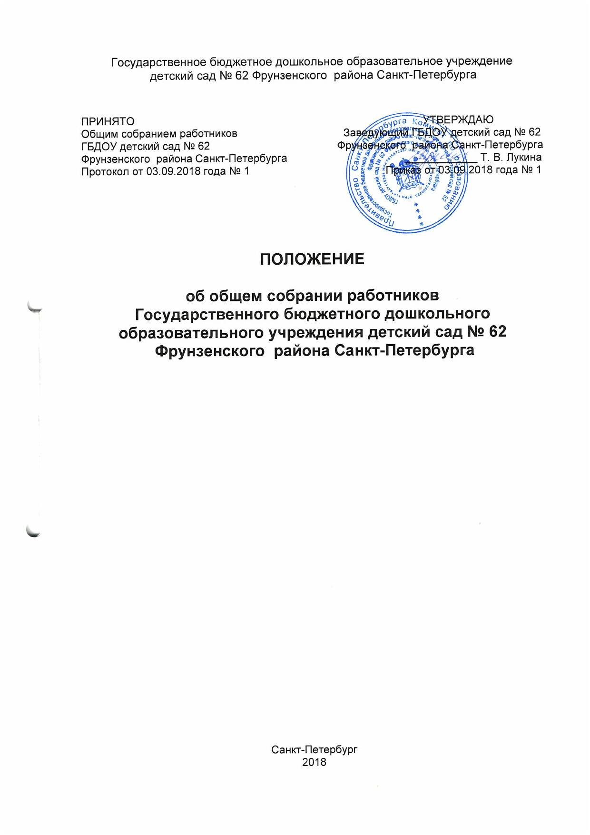 Общие положения

1.1.Общее собрание работников образовательного учреждения (далее - Общее собрание) Государственного бюджетного дошкольного образовательного учреждения детский сад № 62 Фрунзенского района Санкт-Петербурга (далее – ГБДОУ) является коллегиальным органом управления.
1.2.Общее собрание создается в целях развития и совершенствования образовательной деятельности ГБДОУ, а также расширения коллегиальных, демократических форм управления в соответствии с п.4 ст.26 Федерального закона от 29.12.2012 года № 273-ФЗ «Об образовании в Российской Федерации», другими нормативными правовыми актами, на основании Устава ГБДОУ. 1.3.Основной задачей Общего собрания является коллегиальное решение важных вопросов жизнедеятельности трудового коллектива ГБДОУ.
1.4. Общее собрание работает в тесном контакте с другими органами управления ГБДОУ, а также с различными организациями и социальными институтами вне ГБДОУ, являющимися социальными партнерами в реализации образовательных целей и задач ГБДОУ. 1.5.В своей деятельности Общее собрание руководствуется действующим законодательством, Уставом ГБДОУ.

2. Компетенция

К компетенции Общего собрания относится:
2.1.Утверждение ежегодного отчета о поступлении и расходовании финансовых и материальных средств ГБДОУ, а так же отчета о результатах самообследования;
2.2.Принятие правил внутреннего распорядка воспитанников, правила внутреннего трудового распорядка, иных локальных нормативных актов ГБДОУ;
2.3.Рассмотрение и принятие проекта новой редакции Устава ГБДОУ, проектов изменений и дополнений, вносимых в Устав ГБДОУ; 2.4.Рассмотрение и обсуждение вопросов стратегии развития ГБДОУ; 2.5.Рассмотрение и обсуждение вопросов материально-технического обеспечения и оснащения образовательного процесса; 2.6.Заслушивание отчетов заведующего ГБДОУ и коллегиальных органов управления ГБДОУ по вопросам их деятельности; 2.7.Рассмотрение иных вопросов деятельности ГБДОУ, вынесенных на рассмотрение заведующим ГБДОУ, коллегиальными органами управления ГБДОУ.

3. Права общего собрания

3.1. Общее собрание имеет право: участвовать в управлении учреждением; выходить с предложениями и заявлениями на Учредителя, в органы муниципальной и государственной власти, в общественные организации;
3.2. Каждый член Общего собрания имеет право: потребовать обсуждения Общим собранием любого вопроса, касающегося деятельности учреждения, если его предложение поддержит, не менее одной трети членов собрания; при несогласии с решением Общего собрания высказать свое мотивированное мнение, которое должно быть занесено в протокол.

4. Состав и порядок работы

4.1.В заседании Общего собрания могут принимать участие все работники ГБДОУ
4.2.Общее собрание собирается заведующим ГБДОУ не реже 1 (одного) раза в 4 (четыре) месяца.
4.3.Внеочередной созыв Общего собрания может произойти по требованию заведующего ГБДОУ или по заявлению 1/3 членов Общего собрания поданному в письменном виде.
4.4.Общее собрание считается правомочным, если на его заседании присутствует 50% и более от числа работников ГБДОУ.
4.5.Общее собрание ведет председатель, избираемый из числа участников. На Общем собрании избирается также секретарь, который ведет всю документацию и сдает ее в архив в установленном порядке. Председатель и секретарь Общего собрания избираются сроком на один учебный год.
4.6.Решения на Общем собрании принимаются большинством голосов от числа присутствующих членов Общего собрания. При равном количестве голосов решающим является голос председателя Общего собрании.
4.7.Решения Общего собрания, принятые в пределах его полномочий и в соответствии с законодательством, после утверждения его заведующим ГБДОУ являются обязательными для исполнения всеми участниками образовательного процесса.
4.8.Все решения Общего собрания своевременно доводятся до сведения всех участников образовательного процесса.

5. Взаимосвязь с другими органами самоуправления

5.1.Общее собрание организует взаимодействие с другими коллегиальными органами учреждения – Педагогическим советом: через участие представителей трудового коллектива в заседаниях Педагогического совета; представление на ознакомление Педагогическому совету материалов, готовящихся к обсуждению и принятию на заседании Общего собрания работников ГБДОУ; внесение предложений и дополнений по вопросам, рассматриваемым на заседаниях Педагогического совета.

6. Ответственность общего собрания

6.1.Общее собрание несет ответственность: за выполнение, выполнение не в полном объеме или невыполнение закрепленных за ним задач и функций; соответствие принимаемых решений законодательству Российской Федерации, нормативно-правовым актам.

7. Делопроизводство

7.1.Заседания Общего собрания протоколируются.
В протоколе фиксируются:
-дата проведения;
-количественное присутствие (отсутствие) членов трудового коллектива;
-приглашенные (ФИО, должность);
-повестка дня;
-ход обсуждения вопросов, предложения, рекомендации и замечания членов трудового коллектива и приглашенных лиц;
-решение.
Протоколы подписываются председателем и секретарем.
7.2. Нумерация протоколов ведется от начала календарного года. 7.3.Журнал протоколов Общего собрания нумеруется постранично, прошнуровывается, скрепляется подписью заведующего и печатью учреждения. Журнал протоколов Общего собрания хранится в делах учреждения и передается по акту (при смене руководителя) передачей в архив.

